Cristóbal Suárez Abad
implantación de aplicaciones web - 2º ASIR
FFEOE - Tareas duales

Contenido
Bloque 1: Infraestructura y Entorno (RA1) 2
1. Actualizar el sistema 2
2. Instalación del servidor web Apache 2
3. Instalación de MySQL 3
4. Configuración de root en MySQL 4
5. Instalación de PHP 4
7. Instalación de PHP-FPM (procesador de PHP) 5
8. Reiniciar Apache 5
9. Crear página de prueba PHP 6
Bloque 2: Implantación y Seguridad de CMS (RA2 y RA7) 7
Preparación: Instalamos PHPmyAdmin 7
Instalación de Wordpress. 10
Activar mecanismos de seguridad (permisos de archivos, ocultación de versión, protección de directorios sensibles). 17
Modificación del código del tema o plugins para añadir una funcionalidad específica (ej. un banner informativo o integración de analítica). 20
Bloque 3: Gestión de Datos y Funcionalidades (RA3) 23
Integrar módulos adicionales (plugins) para añadir funcionalidades de e-commerce y SEO 24
Posteriormente, realizar una migración de datos exportando la base de datos y los archivos para importarlos en un nuevo entorno de pre-producción. 27
Bloque 4: Servicios de Ofimática Web y Colaboración (RA4) 33
Instalación de NexCloud: 34
Gestionar usuarios 38
Compartir archivo 40

Bloque 1: Infraestructura y Entorno (RA1)
- Actividad 1: El Stack de Servidores.
  - Tarea: Instalar y configurar un entorno LAMP (Linux, Apache, MySql, PHP) en una máquina virtual o contenedor Docker.
  - Criterios vinculados:
    - Instalación de servidor web y base de datos.
    - Configuración de módulos de procesamiento (ej. php-fpm, extensiones mbstring, mysqli).
  - Evidencia: Informe técnico con los comandos de instalación y verificación de servicios activos (systemctl status).

1. Actualizar el sistema
Antes de instalar cualquier servicio se actualizan los repositorios.
sudo apt update
sudo apt upgrade -y

2. Instalación del servidor web Apache

sudo apt install apache2 -y

Verificar que el servicio está active

systemctl status apache2

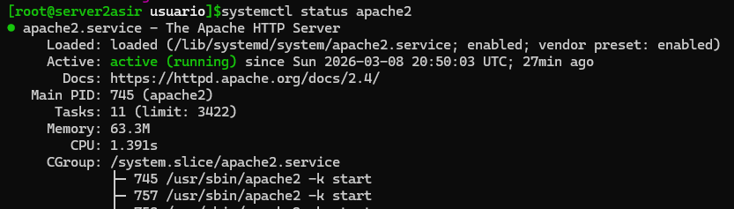
También podemos comprobarlo desde el navegador web.
http://10.2.7.90/
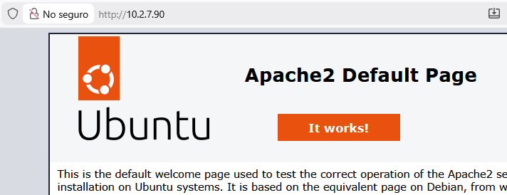

3. Instalación de MySQL
Instalar:
sudo apt install mysql-server -y
Comprobar servicio
systemctl status mysql
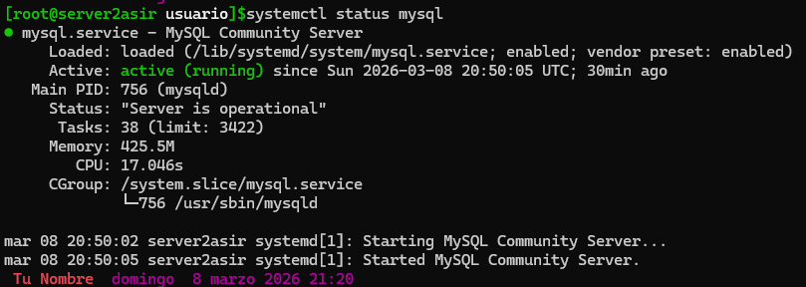

4. Configuración de root en MySQL
Entramos en MySQL:
sudo mysql -u root -p
Establecemos una contraseña para el usuario ROOT, porque por defecto no tiene una.
ALTER USER 'root'@'localhost' IDENTIFIED WITH mysql_native_password BY '12345';
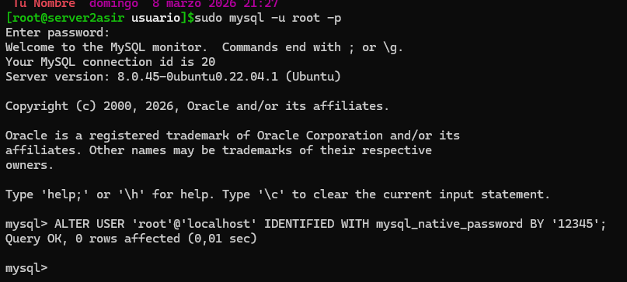

5. Instalación de PHP
Instalar PHP junto con Apache:
sudo apt install php libapache2-mod-php -y
Comprobar versión:
php -v
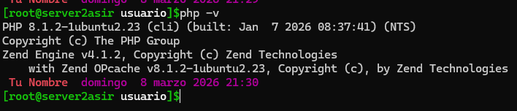

6. Instalación de módulos PHP necesarios
Instalar mbstring y mysqli
sudo apt install php-mbstring php-mysql -y
Verificar módulos instalados:
php -m | grep mbstring
php -m | grep mysqli
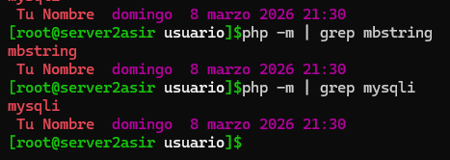

7. Instalación de PHP-FPM (procesador de PHP)
PHP-FPM mejora el rendimiento en servidores web.
sudo apt install php-fpm -y
Comprobar servicio:
systemctl status php8.1-fpm (la version puede variar).
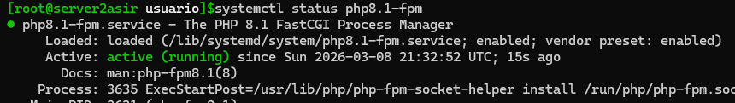

8. Reiniciar Apache
Después de instalar PHP y sus módulos:
sudo systemctl restart apache2

9. Crear página de prueba PHP
Crear archivo:
sudo nano /var/www/html/info.php
Contenido:
<?php
phpinfo();
?>
Ahora abrimos en el navegador:
http://10.2.7.90/info.php
Debe aparecer la página con la configuración completa de PHP.
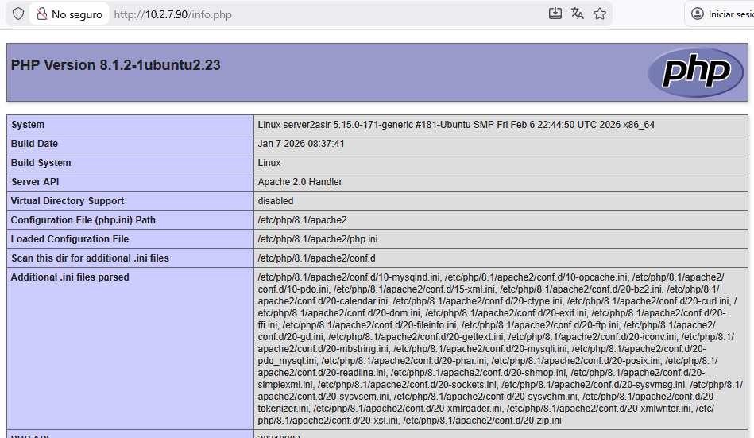

Bloque 2: Implantación y Seguridad de CMS (RA2 y RA7)
- Actividad 2: Despliegue seguro de un gestor de contenidos.
  - Tarea: Realizar la implantación de un CMS WordPress seleccionando los parámetros óptimos de base de datos y sistema de archivos.
  - Criterios vinculados:
    - Instalación y personalización de parámetros del gestor.
    - Activar mecanismos de seguridad (permisos de archivos, ocultación de versión, protección de directorios sensibles).
    - Modificación del código del tema o plugins para añadir una funcionalidad específica (ej. un banner informativo o integración de analítica).
  - Evidencia: Acceso al sitio funcional y captura del panel de seguridad configurado.

Preparación: Instalamos PHPmyAdmin
No es realmente necesario, pero facilita ciertas tareas que veremos más adelante.
Instalamos: apt install phpmyadmin
Marca la opción de “apache2”.
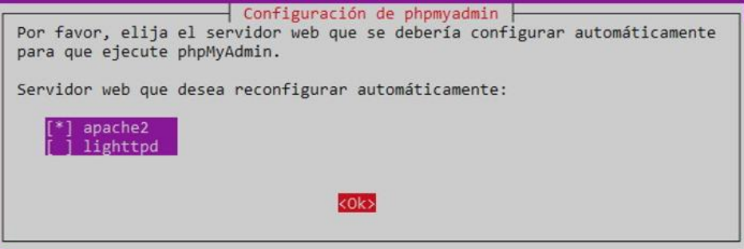

Le decimos que NO queremos crear una base de datos propia de phpMyAdmin, porque ya tenemos una.
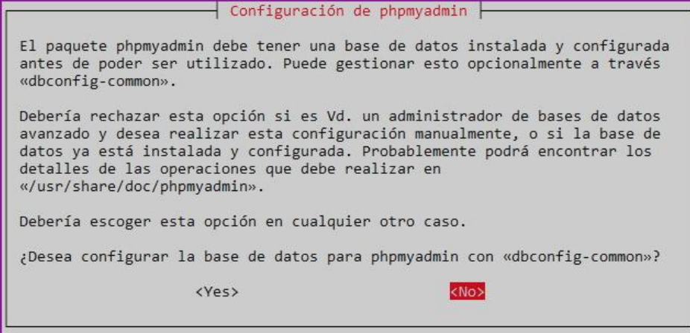
Una vez instalado, ponemos en el navegador http://IP_SERVIDOR/phpmyadmin/. E introducimos las credenciales de un usuario de MySQL. En nuestro caso usamos el “root”.
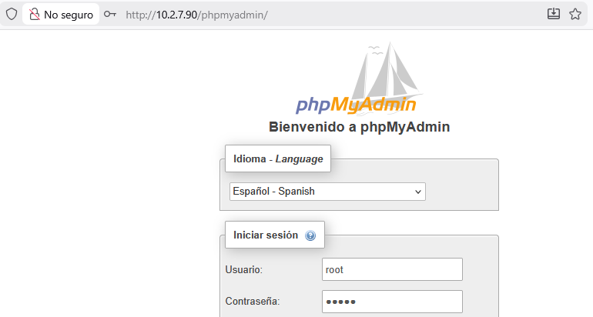

Si no hemos puesto contraseña al usuario “root” de MySQL:
sudo mysql -u root -p
ALTER USER 'root'@'localhost' IDENTIFIED WITH mysql_native_password BY 'tu_password';
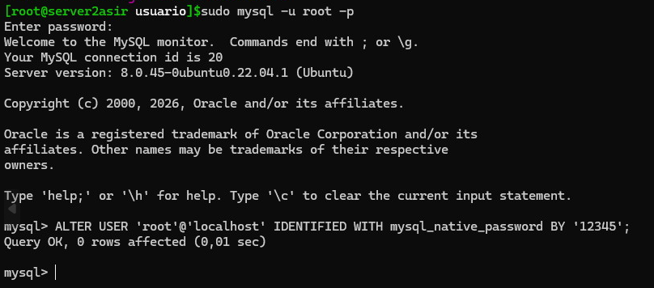

Instalación de Wordpress.
Primero debemos crear una base de datos para Wordpress. Podemos hacerla desde PHPmyAdmin. RECUERDA: utf8mb4_general_ci
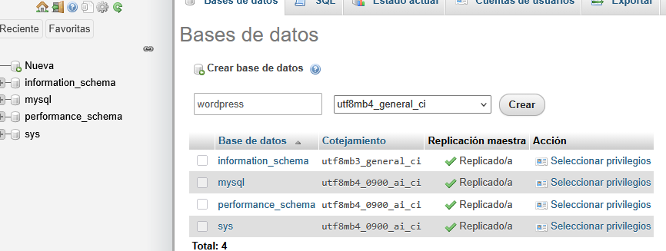
O desde la terminal dentro de MySQL:
CREATE DATABASE wordpress;
Ahora creamos un usuario específico para la base de datos de wordpress:
create user 'wp_user'@'localhost' IDENTIFIED BY 'wp_user';
grant all privileges on wordpress.* to 'wp_user'@'localhost';
flush privileges;
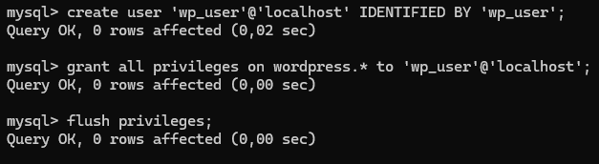

Creamos su propio directorio en /var/www/html/wordpress
mkdir /var/www/html/wordpress
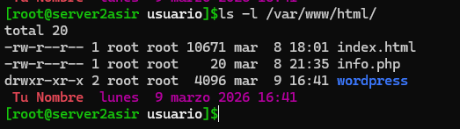
Nos vamos al directorio “tmp”:
cd /tmp
Y nos descargamos los archivos de Wordpress.
curl -O https://wordpress.org/latest.tar.gz
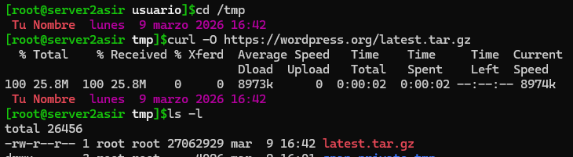
Lo descomprimimos.
tar xvzf latest.tar.gz
Copiamos o movemos su contenido al directorio de wordpress
cp -r wordpress/* /var/www/html/wordpress/

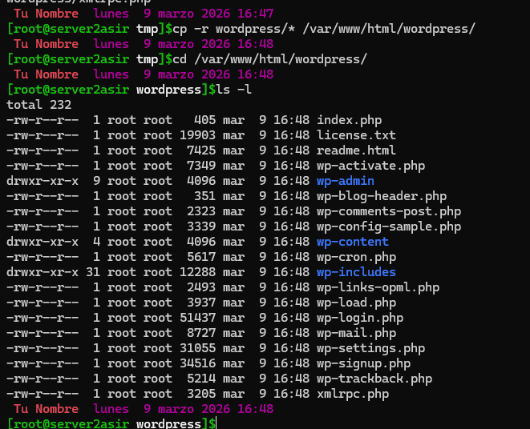
Debemos otorgar la autoría del directorio al usuario “www-data”.
chown -R www-data:www-data wordpress
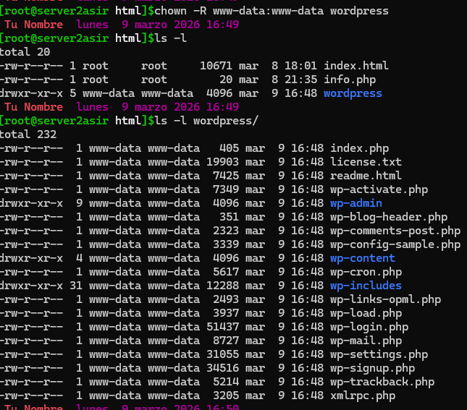
Dentro de este directorio está el archivo “wp-config-sample.php”. Vamos a hacerle una copia de seguridad y configurarlo.
cp wp-config-sample.php wp-config.php
nano wp-config.php
TEN MUCHO CUIDAD CON ESTO “chown www-data:www-data wp-config.php” debes otorgárselo al usuario “www-data”.

Configuración:
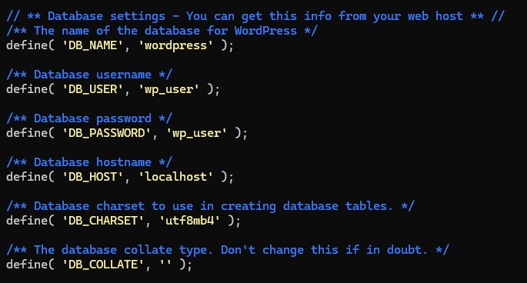
Seguridad:
find /var/www/html/wordpress/ -type d -exec chmod 750 {} \;
chown www-data:www-data /var/www/html
Ahora vamos al navegador web y le damos y ponemos la siguiente dirección:
http://10.2.7.90/wordpress/wp-admin/install.php
Nos saldrá el instalador:
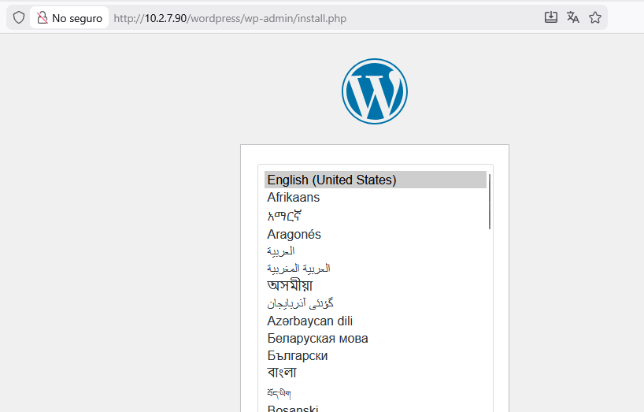
Elegimos idioma:
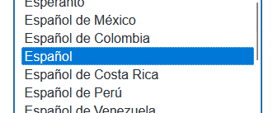
Indicamos nombres y credenciales que queremos usar.
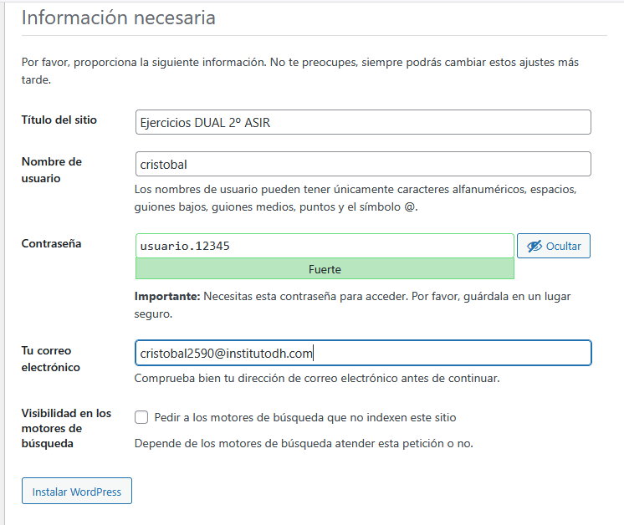

Instalado.
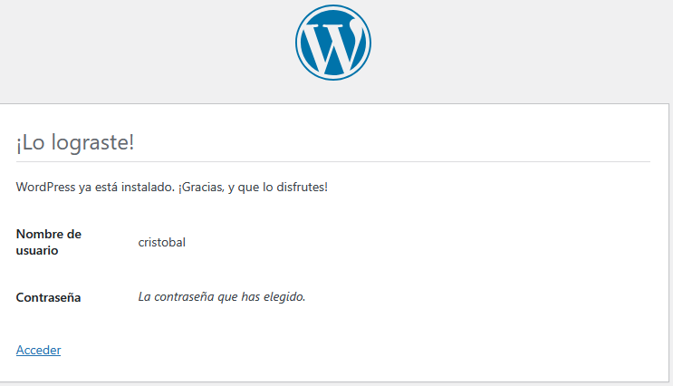
A partir de ahora para entrar usaremos: http://10.2.7.90/wordpress/wp-login.php
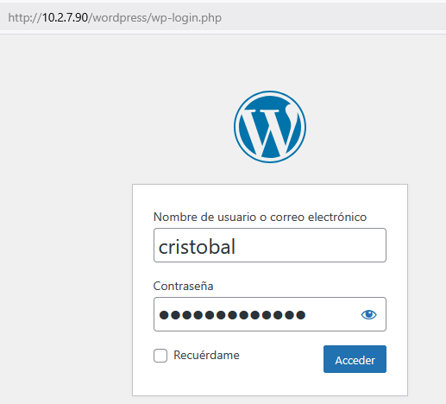

Activar mecanismos de seguridad (permisos de archivos, ocultación de versión, protección de directorios sensibles).
Podemos realizar la mayoría de estas acciones con el plugin “All-In-One Security (AIOS)”.
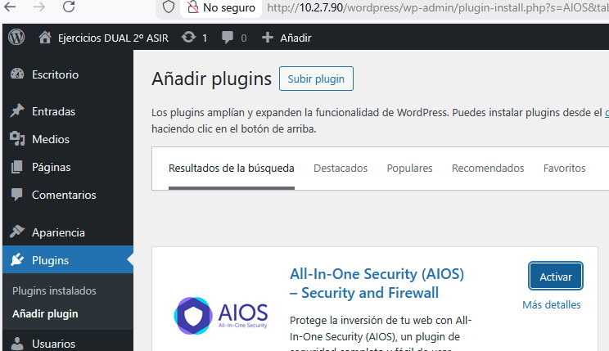
- Permisos de archivos
AIOS Protección de Archivos Desactivar la edición de archivos PHP
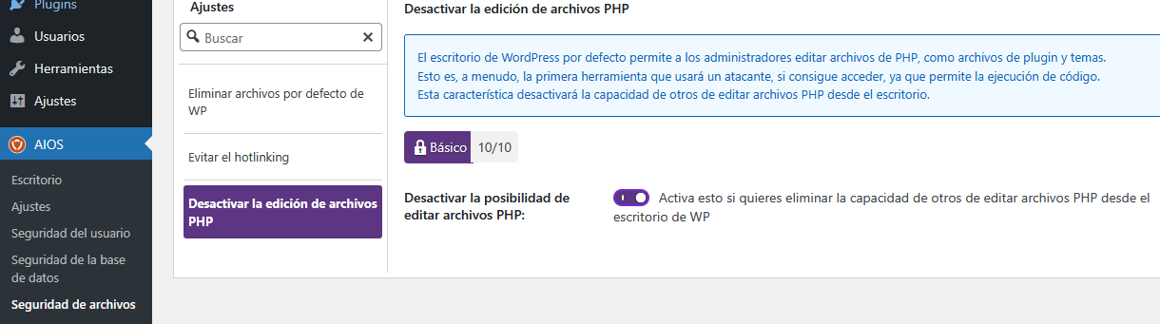

- Ocultación de versión
AISO Ajustes Información de la versión de WP Información meta de WP generator.
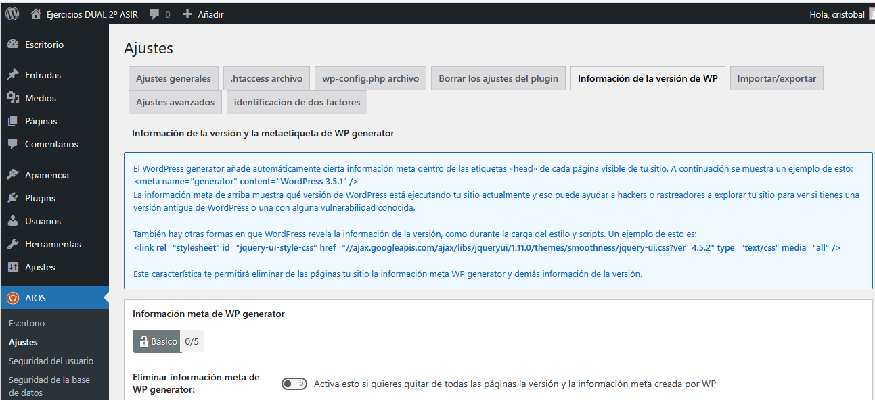

- Protección de directorios sensibles.
AIOS Seguridad de archivos Permisos de archivo. Nos saldrá un listado con los archivos/directorios importantes y que permisos deben dárseles.
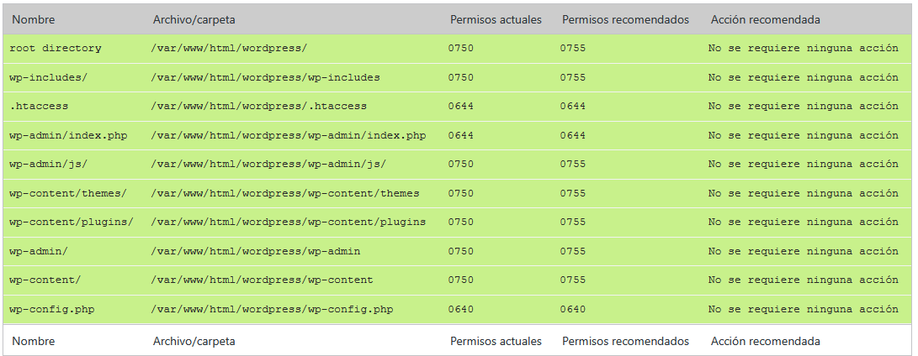

Modificación del código del tema o plugins para añadir una funcionalidad específica (ej. un banner informativo o integración de analítica).
Para esta tarea vamos a usar “Code Snippets”.
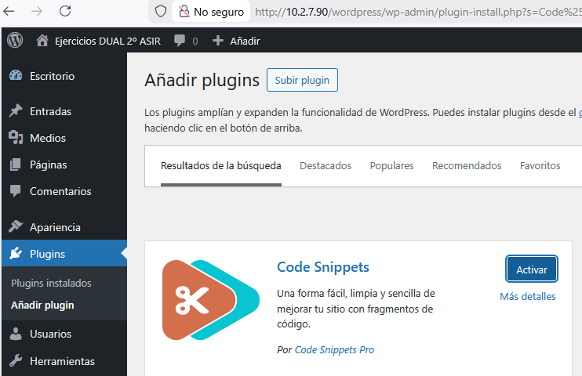
Code Snippets Fragmentos de Código Añadir Nuevo
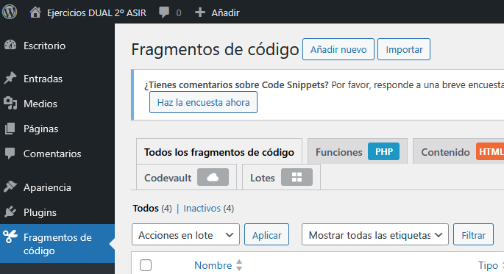
Fragmentos de código: Nombre, código, donde queremos que se ejecute y prioridad.
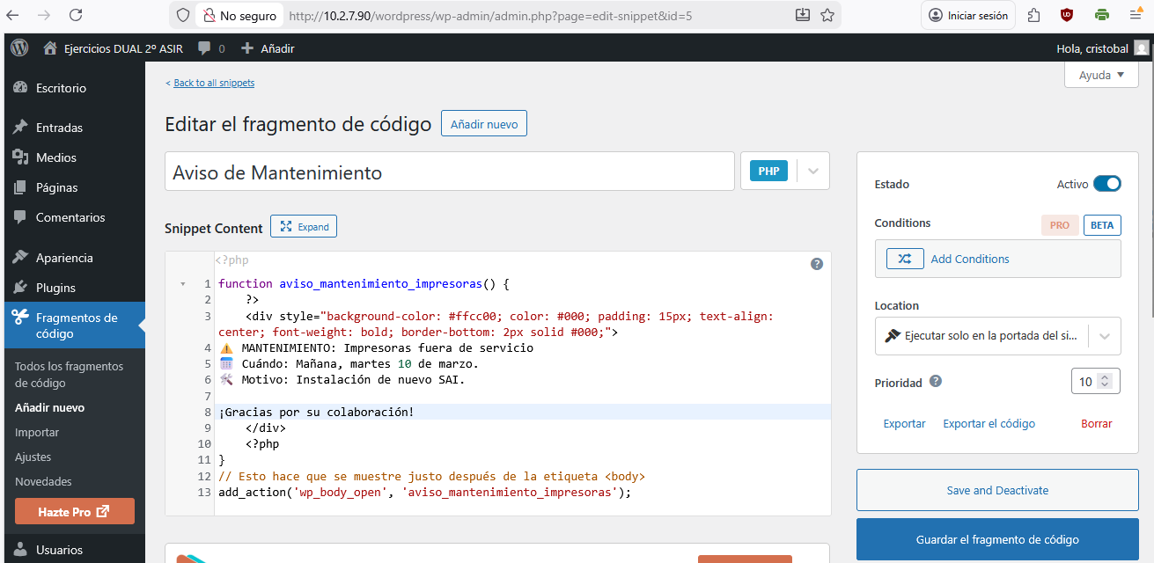

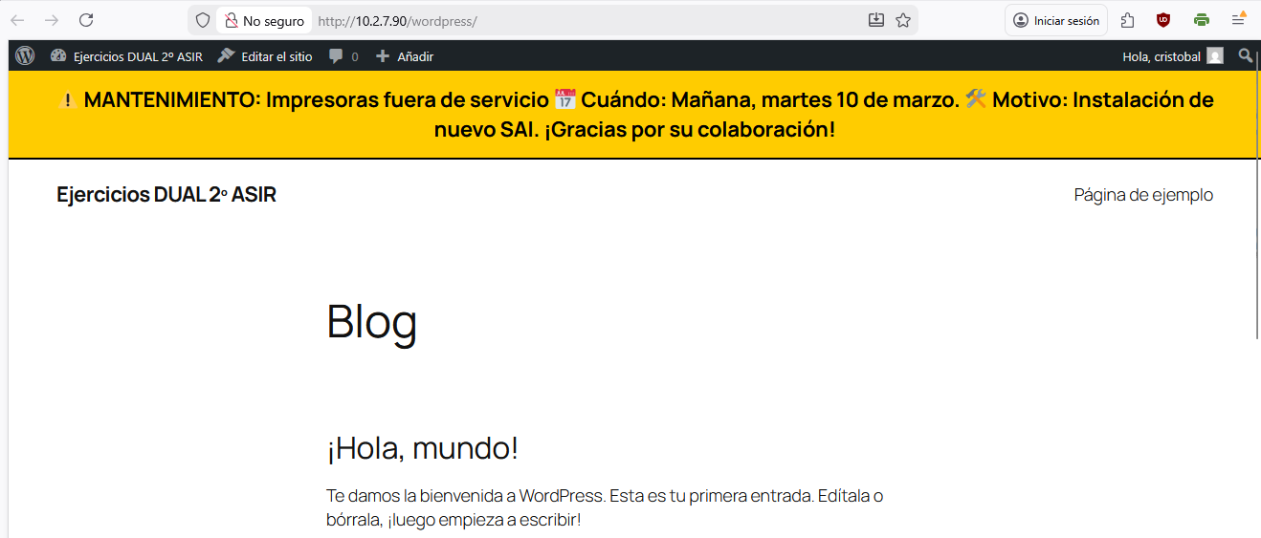

Bloque 3: Gestión de Datos y Funcionalidades (RA3)
- Actividad 3: Ciclo de vida del contenido.
  - Tarea: Integrar módulos adicionales (plugins) para añadir funcionalidades de e-commerce y SEO. Posteriormente, realizar una migración de datos exportando la base de datos y los archivos para importarlos en un nuevo entorno de pre-producción.
- Criterios vinculados:
  - Integración de módulos según requerimientos.
  - Importación y exportación de contenidos en distintos formatos (SQL, XML, JSON).
- Evidencia: Script de backup automatizado y verificación de la integridad de los datos en el nuevo entorno.

Integrar módulos adicionales (plugins) para añadir funcionalidades de e-commerce y SEO
Hemos instalado un par de plugins que se encargan de esta tarea:
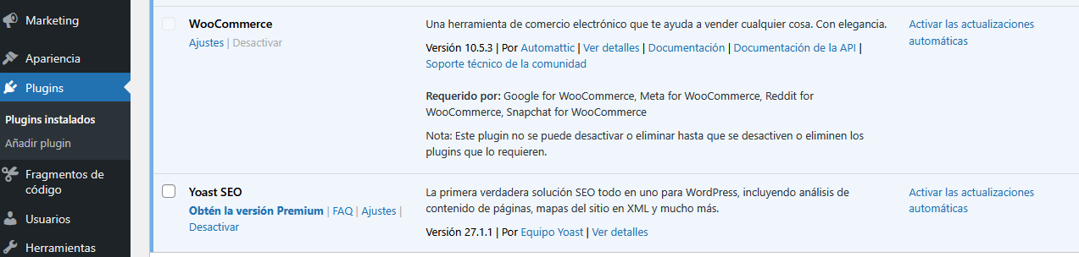

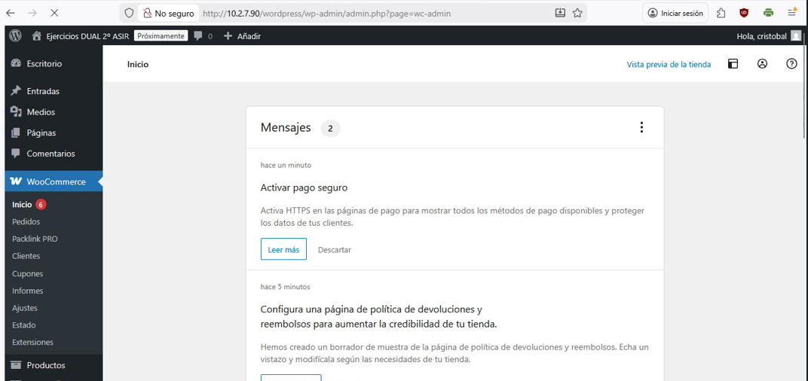

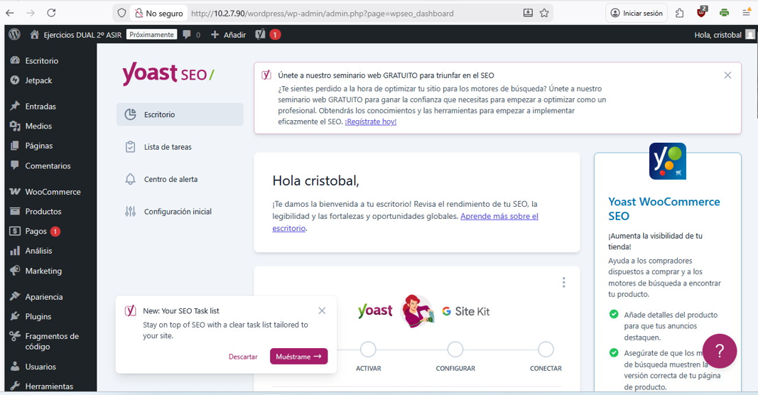

Posteriormente, realizar una migración de datos exportando la base de datos y los archivos para importarlos en un nuevo entorno de pre-producción.
Herramientas Exportar: Seleccionamos que queremos exportar.
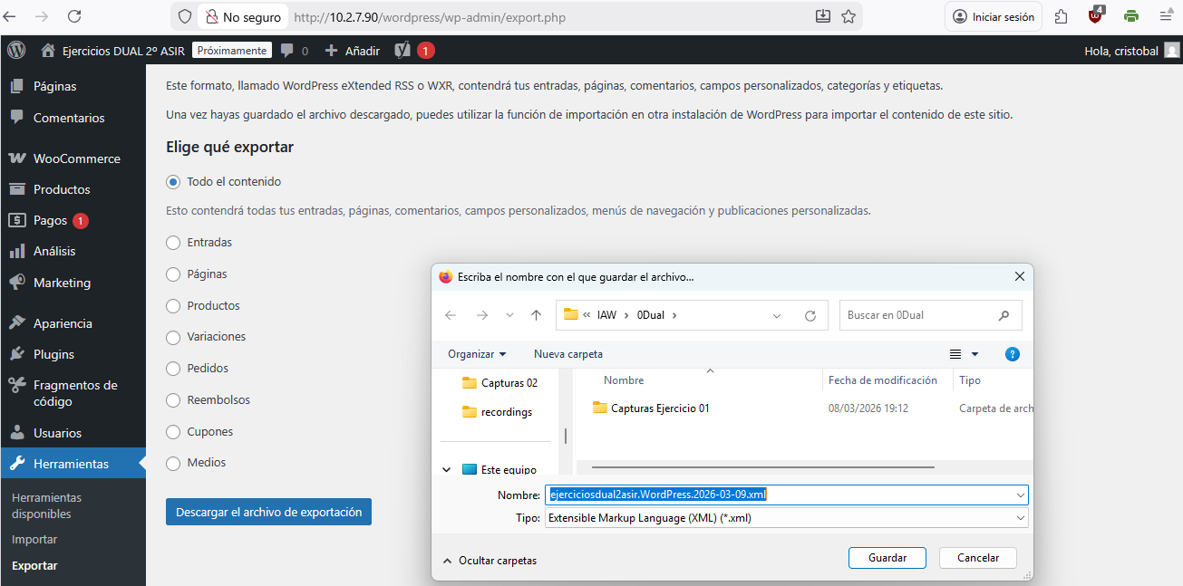

Desde terminal:
mysqldump -u root -p wordpress > backup_wordpress_$(date +%Y%m%d_%H%M%S).sql
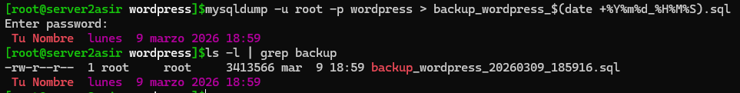
También podemos crear un script que nos permita automatizar el proceso de backups:
#!/bin/bash
FECHA=$(date +%Y%m%d_%H%M%S)
mysqldump -u root -p wordpress > "/root/backup_wordpress_$FECHA.sql"
tar -czvf "/root/wp_files_$FECHA.tar.gz" /var/www/html/wordpress
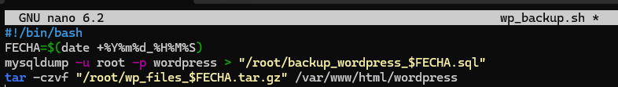
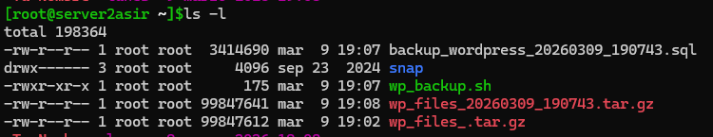
Para restaurar la base de datos mediante el backup:
mysqldump -u root -p wordpress < backup_wordpress_20260309_190743.sql
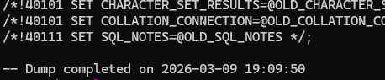

También podemos hacerlo desde el navegador:
Herramientas Importar Wordpress Instalar:
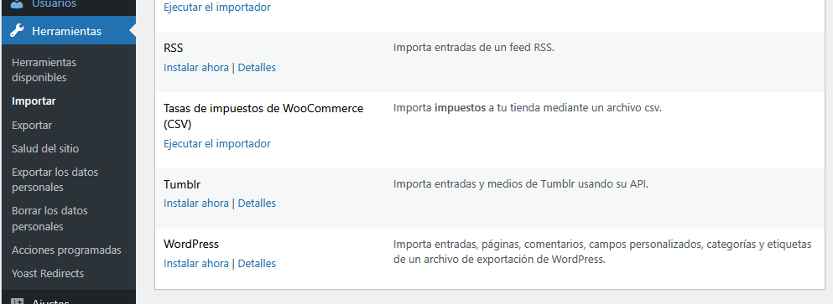

Elegimos el archivo e importamos:
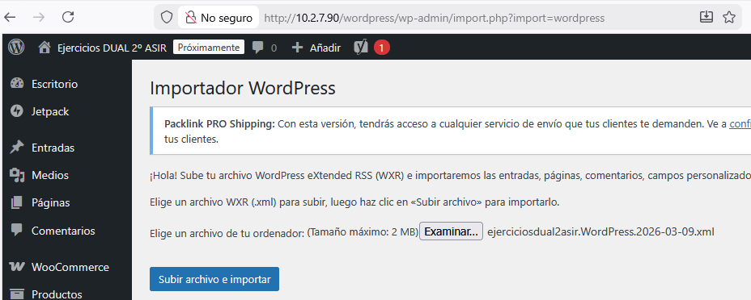

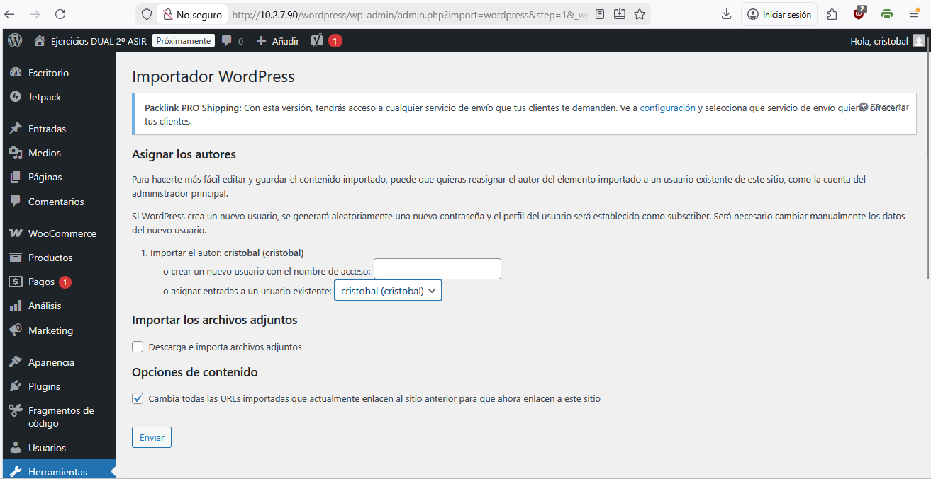

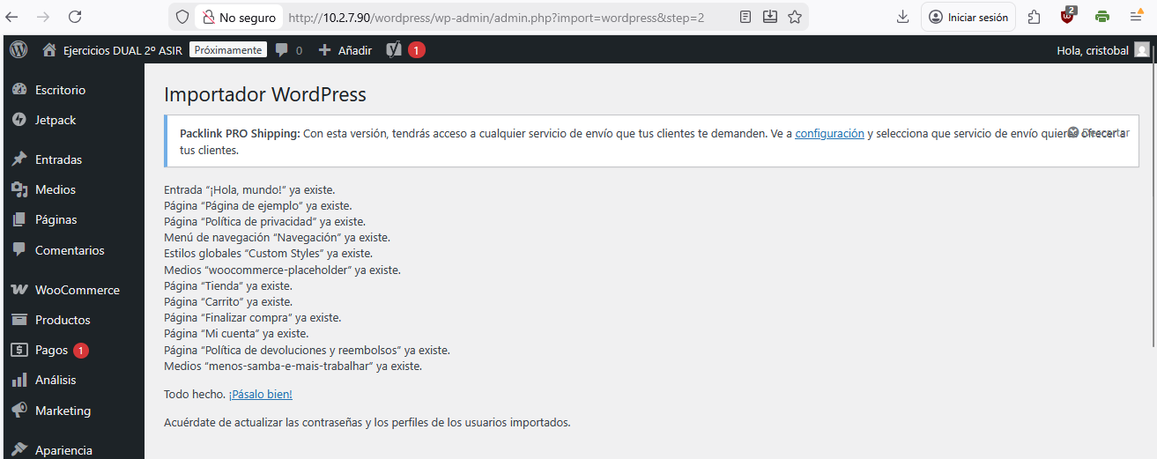

Bloque 4: Servicios de Ofimática Web y Colaboración (RA4)
- Actividad 4: Entorno Colaborativo Corporativo.
  - Tarea: Instalar y configurar una suite de ofimática web (como Nextcloud o Collabora) integrándola con el servidor principal.
  - Criterios vinculados:
    - Gestión de cuentas de usuario, grupos y cuotas de disco.
    - Uso cooperativo de aplicaciones (edición compartida de documentos).
  - Evidencia: Listado de usuarios creados con sus respectivos roles y permisos asignados.

Instalación de NexCloud:
sudo mysql -u root -p
CREATE DATABASE nextcloud;
CREATE USER 'usuario_nextcloud'@'localhost' IDENTIFIED BY '12345';
GRANT ALL PRIVILEGES ON nextcloud.* TO 'usuario_nextcloud'@'localhost';
FLUSH PRIVILEGES;
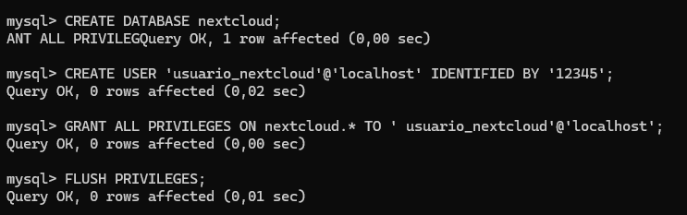
Descargamos el archivo:
wget https://download.nextcloud.com/server/releases/latest.tar.bz2
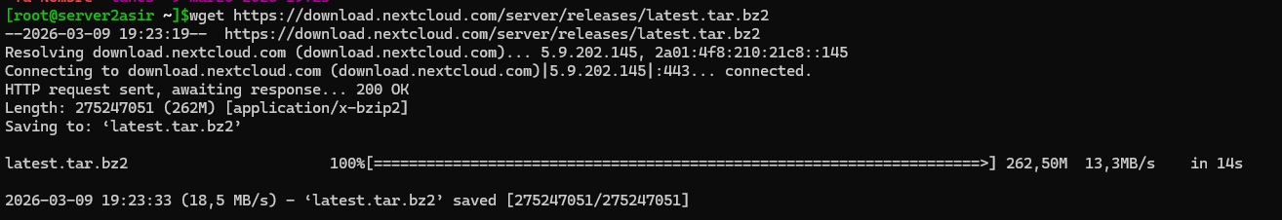

Descomprimimos e instalamos
tar -xjf latest.tar.bz2
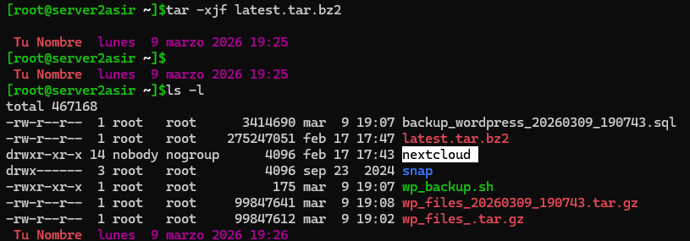
mv nextcloud/ /var/www/html/
chown -R www-data:www-data /var/www/html/nextcloud
chmod -R 755 /var/www/html/nextcloud
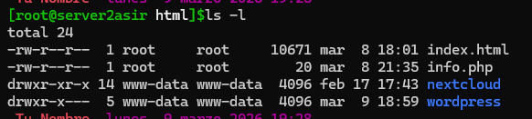
apt install php-gd php-curl php-zip php-xml php-mbstring php-intl php-bcmath php-gmp -y

Si te da problemas por versión de PHP:
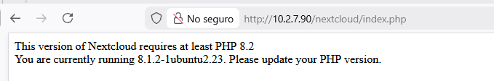
- Configura repositorio
sudo apt update
sudo apt install software-properties-common
sudo add-apt-repository ppa:ondrej/php
sudo apt update
- Instala PHP 8.2
sudo apt install php8.2 php8.2-fpm php8.2-mysql php8.2-curl php8.2-xml php8.2-mbstring php8.2-gd php8.2-zip php8.2-intl php8.2-bcmath php8.2-gmp
- Cambia la versión de PHP en tu servidor web:
sudo a2dismod php8.1
sudo apt install libapache2-mod-php8.2
sudo a2enmod php8.2
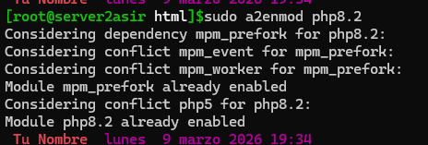
sudo systemctl restart apache2
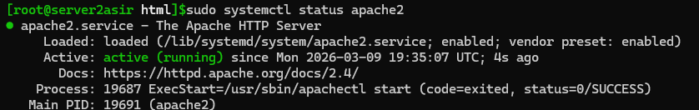
http://10.2.7.90/nextcloud/index.php
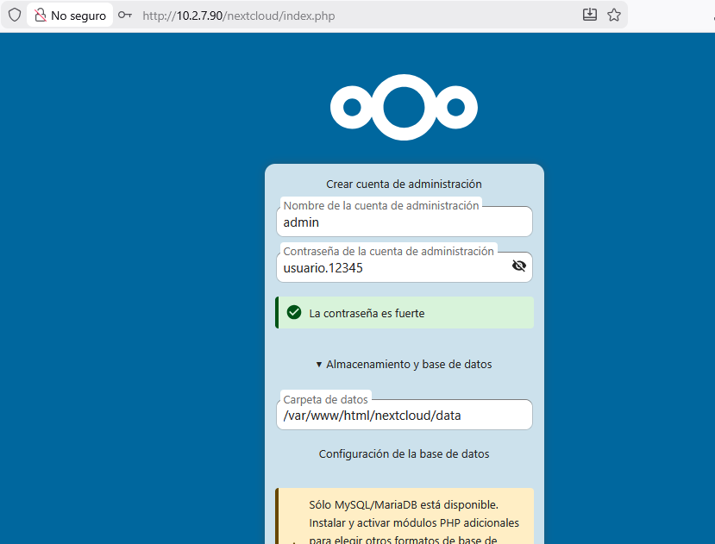
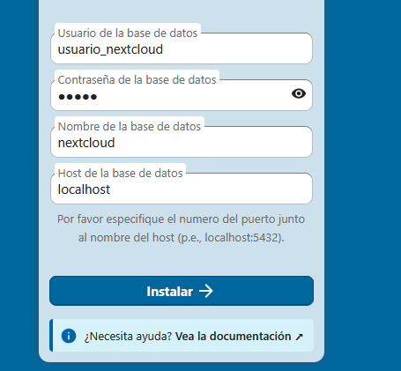

Gestionar usuarios
http://10.2.7.90/nextcloud/index.php/settings/users
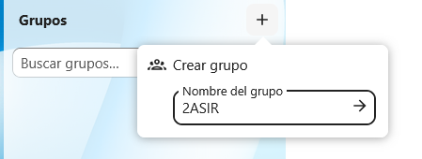

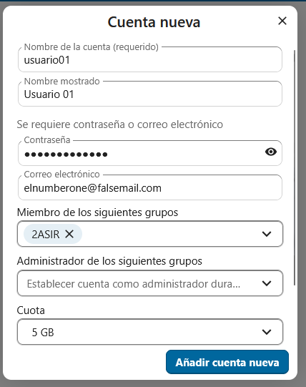

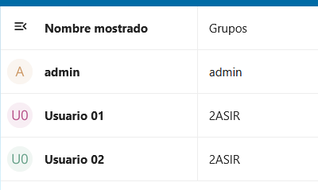
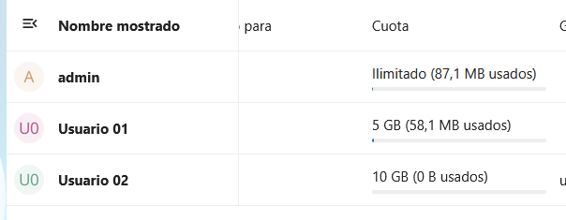

Compartir archivo
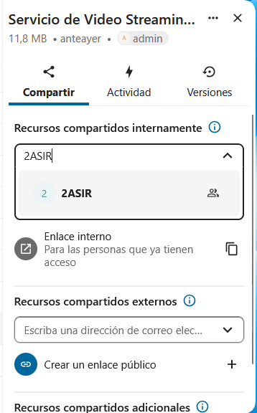
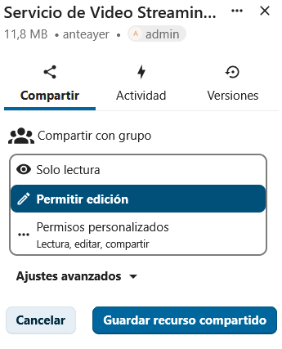

El archivo quedará marcado como “Compartido”.
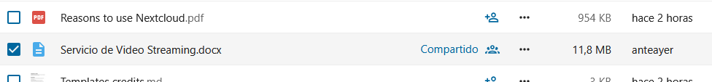
Desde la cuenta de “usuario01” podemos verlo y editarlo.
